K9R216/3X0S2

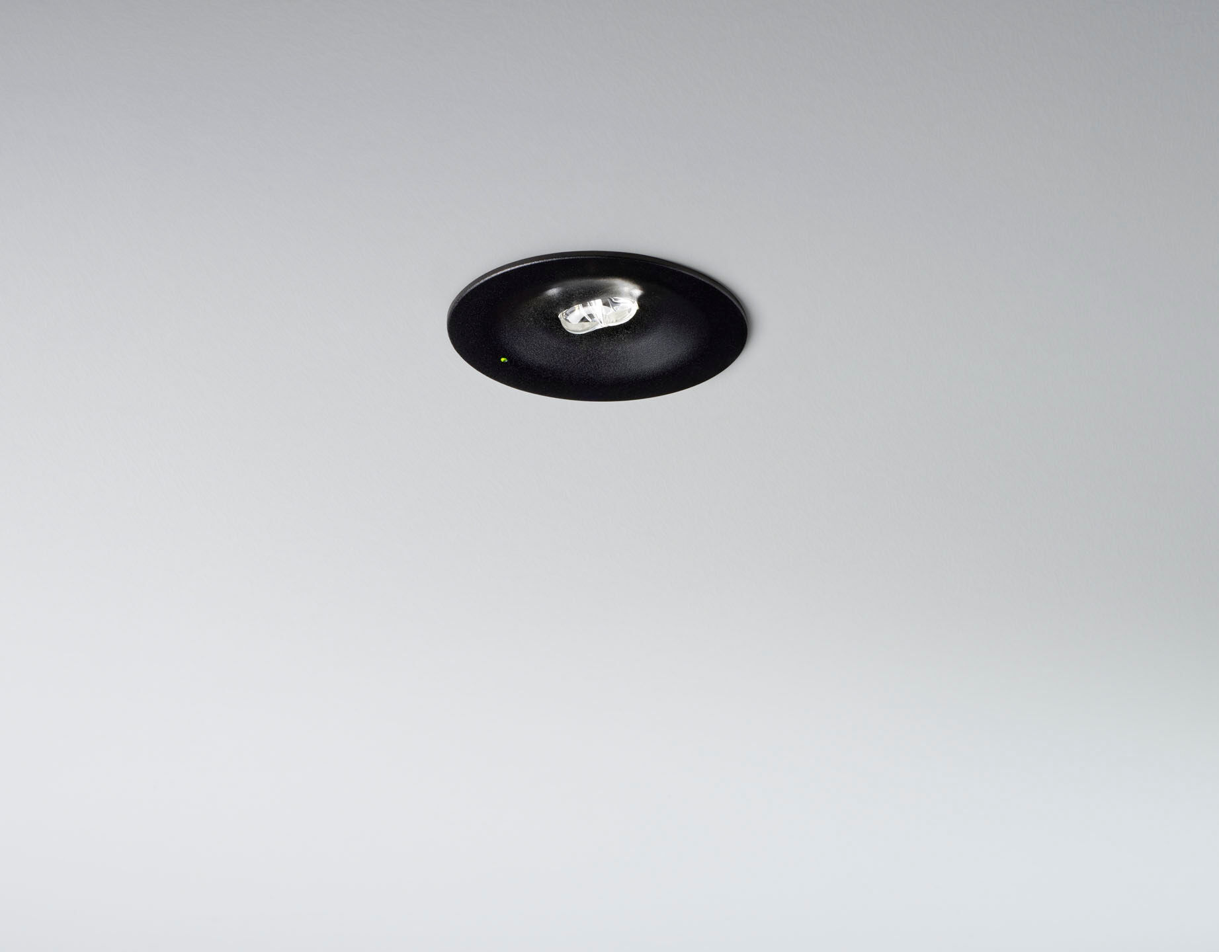
Diseño minimalista alumbrado de emergencia redondo para vías de evacuación. DALI-2. Montaje empotrado. Luminaria autónoma (contiene batería). Dimensiones: Ø 90 mm x 37 mm. Carcasa zamak con recubrimiento en polvo con óptica de aspecto empotrado, electrónica en una carcasa de policarbonato separada, apertura sin tornillos, conexión eléctrica automática, terminales de cable sin tornillos (hasta 2.5mm²) Distribución de la luz lineal, adecuado para dar 1 lux en el eje de la vía de evacuación. Lumen emergencia: 205 lm. Consumo de energía: 2.1 W. Interdistancia vía de evacuación: A una altura de montaje de 2.8 m, la iluminancia en suelo es 1 lux con una interdistancia (b) de 19.0 m. Tensión: 220-240V. Autonomia: 180 minutos. La luminaria indica datos de la lámpara, fecha y tipo de batería, según la norma EN 60598-2.22. Batería: 4 x NiMh 1,2V 2,2Ah. Test de fonctionamiento semanal automático, test de duración de batería cada 13 semanas, según la norma EN 50172 y EN 62034. Gestión y control a través de DALI para mantenimiento centralizado. Conexión a través del BUS de comunicación de dos hilos. Modo permanente/no permanente seleccionable, preestablecido para la mayoría de las aplicaciones. Clase de aislamiento: clase II. Seguridad fotobiológic IEC/TR 62778: RG1. Zamak con recubrimiento en polvo carcasa, RAL9005 - negro. Grado de protección IP: IP42. Grado de protección IK: IK04. Comprobación del filamento: 850°C. Certificaciones: CE, ENEC. La luminaria ha sido desarrollada y producida según la norma EN 60598-1 en una empresa certificada ISO 9001 e ISO 14001.

